*Prueba de Hipótesis*

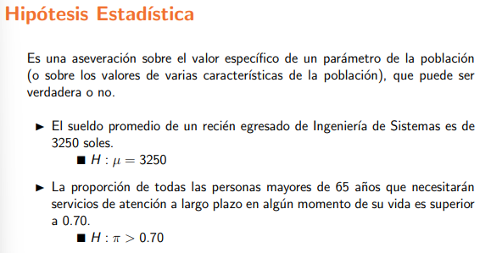

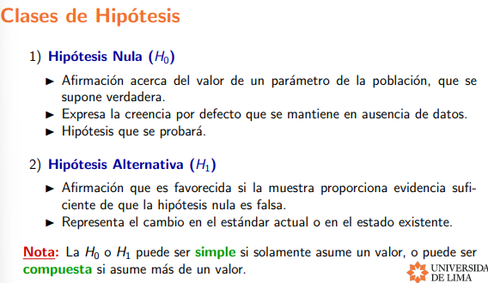

Tipos de Errores:

* Error tipo I: se comete cuando se rechaza H0 siendo realmente H0 verdadera. Es decir, se favorece erróneamente la H1.
* Error tipo II: se comete cuando no se rechaza H0 siendo realmente H0 falsa. Es decir, se favorece erróneamente la H0.

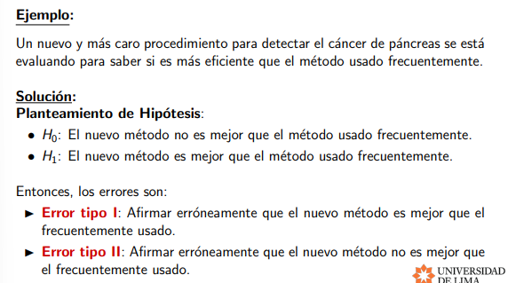

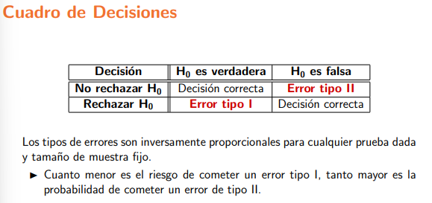

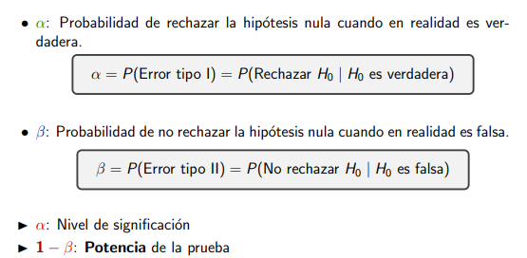

“alfa” y “beta”.

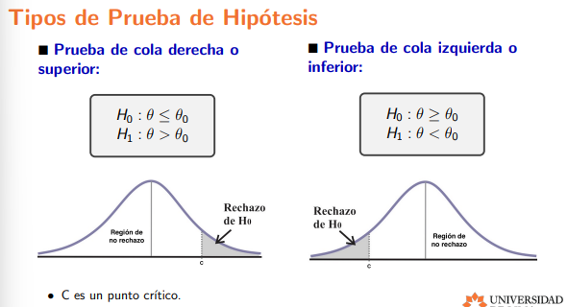

Estas son Hipótesis Unilaterales.

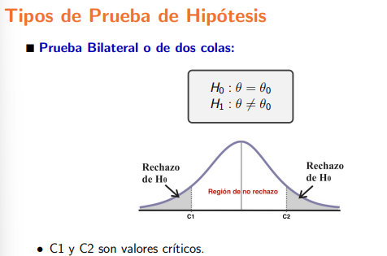

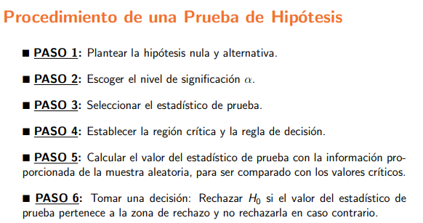

1. Plantear H0 y H1.
2. Alfa: normalmente es 5% (0.05)
3. Seleccionar un estadístico de prueba (el símbolo de la media, varianza, promedio)
4. Hallar el área de la región crítica y la regla de decisión
5. Calcular el valor estadístico
6. Toma de decisión

***Prueba de hipótesis para la media de una población***

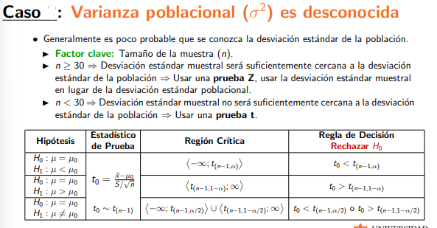

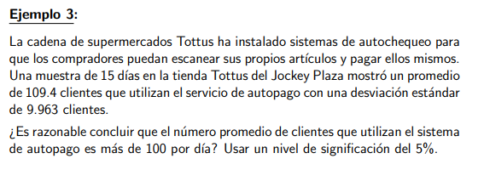

Hipótesis:

1. Hipótesis:
   1. u0 <= 100
   2. u1 > 100 (el promedio es mayor a 100)
2. alfa = 0.05



t(1-alfa, n-1) 🡪 t(0.95, 14)

RSTUDIO: 

* **Para la media siempre es “qt( , )”**

1. **Identificar punto crítico**



1. **Resolvemos “t”**

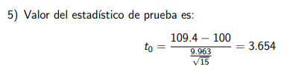

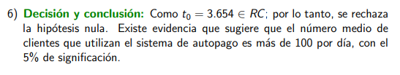

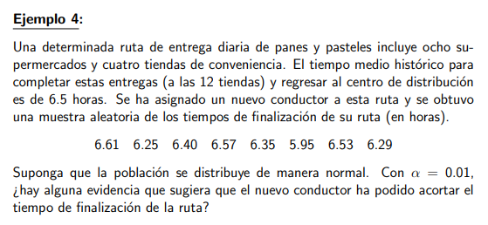

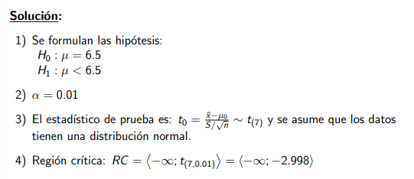

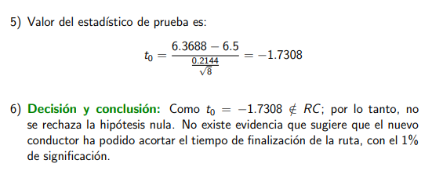

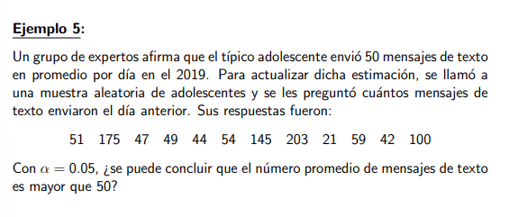

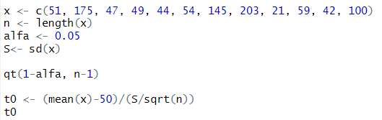

**Otra forma**

